Прекрасная мечта Тихиро.

Логово Ювенты. Тёмная Леди Усаги прибыла к Ювенте вместе с Петирол. Последняя держала на руках Сайприн.
- Вы принесли осколок? – холодно спросила Ювента.
Петирол бережно уложила сестру на кресло, стоявшее неподалёку и подошла к Ювенте.
- Госпожа, я надеюсь, вы поможете Сайприн? У неё совсем нет сил… - поклонилась Петирол.
Ювента равнодушно посмотрела на Сайприн, которая еле дышала.
- Меня не волнует твоя сестра. Я спрашиваю: ты достала мне осколок Радужного Кристалла?
Петирол зажмурила глаза.
- Неужели вы не поможете ей…
Она бессильно опустилась на пол.
- Ну, что ж… если ты не хочешь отдавать мне осколок, я сама заберу его… - сказала Ювента и вытянула вперёд руку.
В руке замерцал шар, превратившийся в осколок, сиявший всеми цветами радуги. Ювента поднесла руку к лицу и посмотрела на осколок.
- Мне нужен всего один такой осколок… ещё один… - сказала она.
И вокруг осколка появились другие сверкающие камешки. Не хватало только одного.
- Тёмная Леди Усаги, подойди ко мне, - любуясь мерцанием осколков, сказала Ювента.
Тёмная Леди встала прямо перед Ювентой.
- Да, Ювента…
Ювента махнула рукой, и осколки исчезли.
- Я хочу поручить тебе столь важное дело, как разыскивание последнего – пятого осколка Радужного Кристалла. Если ты сделаешь это, я верну тебе Эндимиона…
- Эндимиона?… - глаза Тёмной Леди наполнились слезами.
Она даже на минуту почувствовала поцелуй Эндимиона на своих губах.
- Разве ты не хочешь этого? – ехидно спросила Ювента.
- Хочу, очень хочу! – воскликнула Тёмная Леди.
- Тогда готовься, – я найду тебе жертву!
Тёмная Леди поклонилась и исчезла розовым лучом.
- А ты Петирол, ухаживай за сестричкой! – засмеялась Ювента.
Петирол стиснула зубы и исчезла вместе с Сайприн.
- Ты не дашь ей новый браслет, Ювента? – спросила Каоринайт.
Ювента усмехнулась.
- Мне нет выгоды в том, что она его носит…
И она посмотрела на свои браслеты. Звёздочки на них мерцали.
- Глупая Каори! Она даже не знает, что вся сила моих слуг переходит ко мне! – подумала Ювента.
В лаборатории Петирол бережно уложила Сайприн на кровать.
- Если бы Радужный Кристалл был у меня… я бы смогла помочь сестре… - подумала Петирол.
В её памяти всплыл один факт: сферы воинов были золотыми.
- Раз у них золотые сферы, то наверняка у них есть какая-то особая сила… - Петирол встала со стула, на котором сидела. - Я должна достать сферу воина в матроске!
И она села за компьютер и стала печатать что-то.
- Есть! – воскликнула Петирол через несколько минут. – Эту силу им даёт сейлор-кристалл, находящийся в броши, значит…
- Ты должна вынуть его оттуда! – раздался чей-то усмешливый голос.
Петирол оглянулась. Это была Тёмная Леди.
- Уходи! Мне не нужна твоя помощь! – закричала Петирол.
- Даже это? – Тёмная Леди протянула руку.
В ладони у неё была брошь СейлорМун.
- Брошь… - Петирол невольно потянулась за ней.
Тёмная Леди спрятала руку за спину.
- Эта брошь имеет очень большую силу, но ты должна оказать мне одну услугу… - сказала Леди.
- Услугу? – в глазах Петирол снова появилась злоба.
Тёмная Леди кивнула и протянула ей фотографию.
- Захвати его, и брошь будет твоей.
Петирол удивлённо посмотрела на фотографию.
- Но это… это же – Мамору Чиба…
- Вот именно. Отправляйся немедленно! – приказала Леди.
Петирол взяла фотографию и исчезла. Леди вздохнула.
- Где же ты, Мамору?
Она подошла к слабой и почти безжизненной Сайприн.
- Неужели любовь к сестре может быть настолько сильной? – сказала она.
Вспышка света озарила её сознание: она вспомнила Чибиусу, девочек, Мамору и Икуко. Её глаза стали синего цвета.
- Мама… - прошептала Леди, словно очнувшись ото сна.
Вдруг она вскрикнула и схватилась за голову. Чёрная звезда на её лбу засветилась.
- Нет… нет… - бормотала она.
- В чём дело, Леди? – раздался громовой голос у неё за спиной.
Звезда перестала светиться, и глаза Тёмной Леди снова стали вишнёвого цвета.
- Ювента… мне как-то не по себе… - сказала Тёмная Леди.
Ювента вышла из тени. В руках она держала два серебряных браслета.
- Я помогу тебе забыть обо всём… - прошептала она.
- Забыть?… - повторила Леди.
Ювента кивнула и протянула ей браслеты.
- Эти браслеты дадут тебе вечный покой и силу. Тебе больше не понадобится твоя брошь.
Леди с сомнением посмотрела на Ювенту.
- Но я же – воин…
Ювента кивнула.
- Да. Мы все воины, потому что браслеты дают нам более совершенную силу, чем у обыкновенного воина в матроске… с помощью них тебе больше не надо терпеть боль от разлуки и горя, ты станешь совсем другой…
Тёмная Леди протянула руки к браслетам, и те защёлкнулись у неё на запястьях. Леди пронзили тёмные молнии. С ней стало происходить нечто странное: она превращалась в воина. Тёмный плащ свисал с её плеч, прикрывая sailor fuku.
- Я – СейлорНемезис, - загремел её голос. – Своей силой ты пробудила меня ото сна…
Ювента усмехнулась.
- Прекрасно! Вот твоя жертва!
Она протянула ей фотографию.
- Я принесу тебе то, что ты хочешь… - сказала Немезис.
С этими словами она взлетела и исчезла.
- Вот и прекрасно. Совсем скоро эта планета будет моей! - захохотала Ювента.
В это время Немезис под видом симпатичной девушки прогуливалась по Токио.
- Какой сегодня очаровательный день! – воскликнула она.
Вдруг она увидела Мидзу Маморе.
- Чёрт! Как много здесь светлой энергии! – Немезис поёжилась и решила уйти отсюда.
За углом она натолкнулась на синеглазую девчонку лет двенадцати с голубыми волосами. Немезис проворно вытянула фотографию из сумочки и обнаружила, что это та самая девчонка.
- Эй, девочка! – окликнула её Немезис. – Постой!
Девчонка остановилась.
- Мы знакомы? – удивлённо спросила она.
Эта красивая девушка с длинными розовыми волосами показалась ей очень приветливой.
- Понимаешь, мне нужен один человек, который бы очень помог мне в работе, - сказала девушка.
- Так, почему бы вам его не поискать? – нервно сказала девочка. – Меня там ждут друзья, извините…
Немезис схватила девчонку за руку.
- Кажется, я его уже нашла…
Девочка замерла от удивления.
- Мне нужно идти, - повторила она.
- Оставь мне свой телефон, девочка… ты окажешь мне большую услугу, - она посмотрела на неё несчастным взглядом.
Девочка спешно нацарапала на бумажке своё имя и телефон.
- Мне пора. Звоните вечером! – девочка махнула рукой и убежала.
Немезис посмотрела на бумажку, которую протянула ей девочка.
- Значит, её зовут Тихиро… - прошептала Немезис и ушла.
В это время ЧибиУса пила чай в доме у Хикари.
- Спасибо тебе, Хикари! – сказала ЧибиУса, отпивая из чашки.
- Да что там! Я всегда рада помочь людям в беде, - улыбнулась Хикари.
- Просто ты так похожа на мою маму… - вздохнула ЧибиУса и посмотрела в окно. – Мне её сейчас так не хватает…
Хикари подошла к ЧибиУсе и положила ей рук на плечо.
- Не переживай, ЧибиУса! Скоро ты сможешь вернуться домой.
ЧибиУса кивнула и встала из-за стола.
- Я пойду прогуляюсь.
- Иди, но только недолго! – сказала Хикари серьёзным голосом.
У порога ЧибиУса столкнулась с Сейей.
- Привет, Сейя! – ЧибиУса махнула рукой и убежала.
В парке ЧибиУса села на скамеечку около водоёма и стала смотреть на воду. Вдруг её глаза заметили Тихиро и Мидзу.
- Мидзу, привет! – воскликнула она, подбегая к девочкам.
- Привет, Малышка! – Мидзу приветливо улыбнулась.
- Неужели ты, наконец, проснулась? – ехидно спросила Тихиро.
ЧибиУса показала ей язык. Тихиро скорчила страшную гримасу и схватила Чибиусу за ухо. Та в свою очередь дёрнула её за хвост. На весь парк слышались крики и обидные слова.
- Девочки, перестаньте сейчас же! – Мидзу попыталась разнять их.
Вдруг какая-то розовая волна оттащила их друг от друга. Между ними возникла та самая девушка, которая просила Тихиро о встрече. ЧибиУса удивлённо посмотрела на неё.
- Эта девушка так похожа на Тёмную Леди… - подумала она.
- Здравствуйте! – Тихиро мигом вскочила с земли и поклонилась.
- Да ты я вижу, любишь подраться, - сказала девушка.
- Очень любит, - хмуро ответила ЧибиУса, отряхиваясь.
Тихиро уже было, хотела дать ей хорошую затрещину, но присутствие девушки сдерживало её.
- Вы не подумайте чего… - улыбнулась она.
- А я и не думаю, - спокойно ответила девушка.
- Кто вы такая, собственно говоря? – недоверчиво спросила Мидзу.
- Я – Ямамура Садако. Тихиро не рассказывала вам обо мне? – девушка уставилась на Мидзу холодным взглядом.
Тихиро подошла к Мидзу и начала ей что-то шептать. После этого Мидзу хлопнула себя по лбу и протянула руку девушке.
- Меня зовут Мидзу Маморе. Мне очень приятно с вами познакомиться.
- А мне что-то не очень, - подумала Садако, но всё же улыбнулась.
Она положила руку на плечо Тихиро.
- Ты я вижу, девушка привлекательная… не могла бы ты помочь мне?
- Помочь? – удивилась Тихиро.
- Понимаешь, я работаю в модельном агентстве. Мне как раз нужны молодые модели вроде тебя. Ты согласна?
У Тихиро в глазах появились звёздочки.
- Стать моделью!? Это же моя мечта! Как здорово, что я встретила вас, Садако! – воскликнула она.
- Теперь она в моих руках, - подумала Садако, злобно сверкнув глазами.
Мидзу и ЧибиУса смотрели на новую знакомую с недоверием.
- Но, - добавила неожиданно Садако. – Возможно, тебе придётся уехать из Токио на долгое время.
- На долгое время! Тихиро, неужели ты согласишься! – разом вскрикнули девочки.
На лице Тихиро появилось хитрое выражение.
- Конечно, соглашусь…
- Вот и отлично! – Садако пожала ей руку. – Встретимся завтра утром на этом же месте.
С этими словами она также неожиданно исчезла, как и появилась.
Всю дорогу домой Тихиро беспрестанно твердила, как она счастлива. ЧибиУса, шедшая рядом с ней только вздыхала.
- Ты только представь себе, Малышка! Я буду моделью! Это же море поклонников, море денег и море счастья! – ликовала Тихиро.
- По-моему счастье не в этом, - сердито сказала ЧибиУса.
В ответ Тихиро лишь презрительно посмотрела на неё.
- Что ты понимаешь в жизни!
Весь остальной путь девочки преодолели молча. В дом Тихиро вошла, задрав нос.
- Чего это ты такая гордая? – спросила Хикари с издёвкой.
- Не приставай ко мне, - ответила Тихиро и пошла в комнату.
Рей и Хикари удивлённо посмотрели ей вслед.
- Чего это с ней?
ЧибиУса вздохнула.
- Ей предложили стать моделью и уехать из Токио.
- Стать моделью!?
- Уехать из Токио!?
У Хикари и Рей появились капли.
- Этого не может быть!
- Как видите… - угрюмо сказала ЧибиУса.
Когда девочки, ослеплённые завистью, прибежали в комнату Тихиро, та уже крутилась перед зеркалом в самых умопомрачительных нарядах.
- Куда это ты собираешься ехать!? – задыхаясь от зависти, спросила Рей.
- Возможно, в Рим, а, может, и в Париж, - подмигнув, сказала Тихиро.
- В Париж!?
Тихиро кивнула, любуясь собой в зеркале.
- Это возмутительно! Ты собираешься уехать, и оставить спасение мира в наших руках! – от злости Хикари сжала кулачки и трясла ими в воздухе.
Тихиро стала равнодушно натягивать на голову шляпку.
- Долг воина – не самое важное. Сейчас я, прежде всего девушка, а не воин. У меня тоже есть мечты, желания, потому что я обыкновенная девушка! – она надвинула шляпку на самый лоб и, прищурившись, смотрела в зеркало.
Хикари вздохнула.
- Эх, слышала бы тебя твоя мама!
Тихиро повернулась к ней.
- Не впутывай в это дело мою маму! Она здесь абсолютно не при чём…
Хикари взяла Рей за руку.
- Пойдём отсюда, Рей. Нам незачем уговаривать её…
Девочки ушли.
- Подумаешь, «мир в опасности»! – сказала Тихиро, передразнивая их.
Ночью Тихиро почти не спала. Она с нетерпением ждала следующего дня, чтобы её взяли на работу.
- … слышала бы тебя твоя мама… - в голове, словно эхом отдавались эти слова.
Тихиро сжала в руке конец одеяла.
- Мама… как мне её не хватает…
На подушку закапали тёплые, солёные капли.
…Тихиро шла между могучими деревьями. Эти деревья она знала ещё с детства: мама часто приводила её сюда. Под ногами блестели камешки.
- Неужели я дома! – радовалась Тихиро.
Она обнимала деревья, гладила камни, которые знали её с пелёнок. С неба заструился резкий, жёлтый свет. Тихиро подняла голову.
- Что это за свет?
Луч света упал прямо перед ней. Вокруг луча закружились звёздочки, собираясь в знакомый силуэт.
- Мама!
Тихиро кинулась в объятия Урании: она очень долго её не видела.
- ЧибиСтар, ты меня очень расстроила своим поведением! – строго сказала Урания, после взаимных расспросов.
Тихиро отпрянула.
- Своим поведением?…
Урания кивнула.
- Разве ты не догадываешься, о чём я?
Тихиро отвернулась, пряча глаза.
- Это ты о моём уезде из Токио?
- Вот именно. ЧибиСтар, ты не должна быть настолько легкомысленной!
Тихиро опустила голову.
- Ведь я всегда мечтала об этом, мама…
Урания покачала головой.
- Нет. Ты мечтала не об этом. Разве могла принцесса мечтать о плохом?
- Но это вовсе не плохо! – Тихиро заплакала от обиды.
Королева положила руку ей на плечо.
- Пока ты на Земле, ты должна защищать её до последнего… нельзя всё оставить на других воинов. Разве ты не помнишь, что сказала Серенити?
- …мы сильны, пока мы вместе… - прошептала Тихиро.
Позади Урании появился мужчина в чёрном плаще с золотыми блёстками.
- Папа! – обрадовалась Тихиро.
Мужчина обнял девочку. Из глаз его невольно побежали слёзы.
- Девочка моя! ЧибиСтар, как я скучал…
Урания подошла к мужу. Он обнял и её.
- Оникс, ты знаешь, я так скучаю по тем временам, когда наша семья была вместе… - прошептала Королева.
Король Оникс кивнул.
- ЧибиСтар, ты всё ещё хочешь уехать? – спросил он у дочери.
Тихиро задумалась.
- Если ты согласишься, то нескоро встретишься с нами… - прошептала Урания.
Тихиро замотала головой.
- Нет, мама. Я не уеду. Я хочу быть с вами, мама…
И Тихиро прижалась к родителям…
В глаза забрезжило утреннее солнце, осветившее подушку. Тихиро невольно открыла глаза.
- Так это был сон? – Тихиро потянулась.
Из её кулачка выпала цепочка с медальончиком. Этот медальончик ей подарила бабушка Агата, когда ещё была жива. Он был в виде золотой звёздочки, в центре которой сверкал огромный рубин.
- Бабушкин медальон… я оставила его дома… - Тихиро очень удивилась. – Значит, это был не сон.
И сжимая в руках заветный медальон, она побежала в ванную.
На кухне сегодня «царствовала» Хикари. Она приготовила чудеснейшие кексы с вишнёвым джемом. ЧибиУса села поближе к блюду, на котором они лежали.
- Чур, мне вон тот, – на котором больше джема! – закричала Рей, быстро садясь за стол.
Хикари расставила чашки.
- Юитиро, позови, пожалуйста, дедушку, - сказала она.
Вскоре вся семья была за столом.
- Хикари, милая, где ты научилась так готовить? – спросил дедушка, откусывая здоровенный кусок от кекса.
- Это меня мама научила, - улыбнулась Хикари.
- Мама? – Рей чуть не подавилась. – Ты не говорила, что у тебя есть мама!
ЧибиУса засмеялась.
- Ну, разумеется, у неё есть мама!
Хикари задумчиво повертела в руках чашку и посмотрела в неё.
- Да, моя мама сейчас живёт вместе с отцом в особняке…
- А почему ты к ней не ходишь? – удивилась Тихиро.
- Я… я просто… - Хикари замялась.
- Просто что?
Хикари отвернулась.
- Она больше не хочет меня видеть…
- Почему? – Тихиро не отставала.
- Она выгнала меня из дома…
Рей с сожалением погладила сестру по плечу.
- Извини, что причинили тебе боль…
Хикари посмотрела на Рей и кивнула.
- Ну, так что, Тихиро? Ты всё ещё хочешь уехать от нас? – ЧибиУса поспешила перевести разговор на другую тему.
Тихиро сжала в руке бабушкин медальон, лежавший у неё в кармане и таинственно улыбнулась.
- Пока это секрет…
После завтрака Тихиро побежала на встречу с мисс Садако.
- Интересно, согласится она или нет? – сказала Хикари задумчиво.
- А вот это мы сейчас и проверим! – Рей выбежала на улицу и, словно шпион, скрываясь за деревьями, шла за Тихиро.
Вслед за ней бежали Хикари и ЧибиУса. Наконец, Тихиро остановилось возле скамейки и села.
- Садако ещё не пришла, - прокомментировала Рей. – Тихиро ждёт.
Они с девочками наблюдали за происходящим из кустов.
- Может, она не придёт? – спросила ЧибиУса.
Вдалеке показался силуэт Садако Ямамуры.
- Вот она – идёт! – воскликнула Хикари.
- Тсс… нас могут заметить, - шикнула на неё Рей.
Садако подошла к Тихиро. Та встала и поклонилась.
- Здравствуйте, Садако-сан!
- Привет, Тихиро, - равнодушно произнесла Садако.
Она села рядом с Тихиро.
- Перейдём сразу к делу: ты согласна?
Тихиро с волнением затеребила свой правый хвостик.
- Понимаете… я… мне очень жаль…
- Говори прямо: ты согласна? – холодно сказала Садако.
Глаза её злобно сверкнули.
- Нет, мисс Садако… мне очень жаль, но я не смогу…
Садако вскочила со скамейки.
- Этого стоило ожидать! И зачем я с тобой возилась! – захохотала Садако.
Она сбросила с себя платье и оказалась в sailor fuku. Тихиро с испугом отпрянула.
- Покажи мне свою сферу! – СейлорНемезис скрестила руки перед лицом. – Тёмная Звезда! Помоги!
Тихиро упала на землю, и из её груди вышла золотая сфера. На этот раз Ювента просчиталась: её сфера не содержала в себе осколка.
- Чёрт! – сквозь зубы прошипела СейлорНемезис.
За этим из-за кустов продолжали наблюдать девочки.
- Нужно перевоплощаться, девчонки! – скомандовала Рей.
- Moon Eternal! Make up!
- Big Star power! Make up!
- Eternal Mars power! Make up!
Великолепная тройка вновь встала перед Луной в позе воина.
- Эй, враг! Ты снова обижаешь наших друзей! – сказала СтарПауэр.
СейлорНемезис оглянулась.
- Ах, это вы!
- Мы не позволим тебе издеваться над людьми! – сказала Марс.
- Ты ответишь за всё! – сказала ЧибиМун.
- Мы – воины в матросках и мы несём возмездие во имя Луны!
Как всегда Немезис захохотала.
- Как вы устарели, воины в матросках! Ваша «распальцовка» уже давно всем приелась!
ЧибиМун сердито посмотрела на неё.
- А ваши демоны нам тоже приелись!
- Хо, в самом деле? – Немезис взмахнула плащом, наподобие крыльев, и из земли появился демон с огромными ножницами и куском ткани. – Восстань, мой демон – Модельер!
Воины испуганно отшатнулись.
- Сейчас мы повеселимся! – крикнул Модельер, клацая ножницами.
- Уничтожь их, Модельер! – приказала Немезис.
Демон кинулся к СтарПауэр и набросился на неё с ножницами.
- Огненная стена! В бой!
Но атака не остановила демона. Он (хоть и весь чёрный) продолжал пытать СтарПауэр.
- Жезл Крылатой Любви! Помоги!
Демона откинуло от СтарПауэр.
- Уничтожающая сила огня! Заклинаю тебя!
В демона полетела огненная звезда. Он не успел увернуться, и был уничтожен.
- Защитники земли! – прошептала СтарПауэр.
Демон успел её ранить: по её ноге струилась кровь. СейлорВоздух подошла к ней.
- Тебя ранили… почему ты не защищалась?
- Я боялась причинить боль Усаги…
Воздух обернулась и посмотрела на Немезис.
- Разве ты – та добрая девушка, которая спасла мир? Ты – ничтожество, которое находится в руках Зла! Ювента вертит тобой как хочет, разве ты не видишь? – закричала она.
Немезис ухмыльнулась.
- Ты ошибаешься, Сейлор воин!
Она скрестила руки перед лицом и выстрелила в СейлорВоздух чёрными звёздочками. Вдруг СтарПауэр поднялась и закрыла собой Воздух. Звёзды прошли сквозь неё, оставив после себя огромную рану. СтарПауэр упала.
- Зачем?… Зачем?… - прошептала Воздух, опустившись на колени и обхватив голову СтарПауэр.
- Вы мне очень дороги, защитники… я чувствую в вас что-то знакомое, но не знаю, что именно… - тихо сказала СтарПауэр.
- Знакомое?… - прошептала Земля.
- Да… поэтому я готова пожертвовать собой ради вас, защитники…
Вода схватилась за жезл.
- Трепещущая сила воды! Заклинаю тебя!
Немезис упала от атаки. Она засверкала и стала Тёмной Леди.
- Так это она! – воскликнула ЧибиМун.
Тёмная Леди встала. Мимо неё вдруг пролетела красная роза.
- Этого я и ждала! – сказала про себя Леди.
- Ты не посмеешь убивать доблестных воинов! Я Такседо Маск и не позволю тебе вершить зло на планете! – Такседо стоял возле дерева.
Леди хихикнула и нажала на звёздочку на браслете.
- Ты мой – Такседо Маск! – засмеялась она.
Вдруг сзади Такседо появилась Петирол. Она толкнула его и прижала ногой к земле. Такседо связало энергетическими нитями.
- Отличная работа, Петирол! – обрадовалась Леди. – Вот твоя награда.
Она протянула ей брошь СейлорМун.
- Можешь забрать сейлор-кристалл и у этой девчонки, - палец Тёмной Леди указал на Тихиро.
- Нет, не трогайте её! – на защиту Тихиро встали Огонь и Земля.
Петирол засмеялась.
- Мне она не нужна. Главный сейлор-кристалл у меня уже есть, - и она помахала перед их лицами брошью СейлорМун.
ЧибиМун попыталась отнять её, но Петирол вытянула перед собой жезл, создав тем самым мощный барьер.
Тёмная Леди щёлкнула пальцами, и Такседо Маск стал принцем Эндимионом. Он встал и попытался обнять Леди.
- Усаги, ты должна всё вспомнить… - прошептал он.
- Усаги больше нет, но есть я, - усмехнулась Леди и поцеловала его прямо в губы.
Она положила руку ему на плечо и исчезла вместе с Эндимионом.
Петирол исчезла вслед за ними.
- Эндимион… захвачен Тёмной Леди… - сказала СтарПауэр.
Сфера Тихиро была возвращена благодаря СейлорМарс. Тихиро открыла глаза.
- Марс… - прошептала она. – Я отказалась…
- Я вижу, - Марс кивнула.
Воздух взяла на руки СтарПауэр.
- Мы отнесём её в безопасное место. Ей сейчас нужна помощь…
- Не волнуйтесь за неё, - сказала Огонь.
И защитники ушли.
- Враг становится сильнее… - сказала Марс.
ЧибиМун кивнула.
- Пойдём домой, девочки, - Тихиро положила им руки на плечи. – Они помогут Хикари, обязательно…

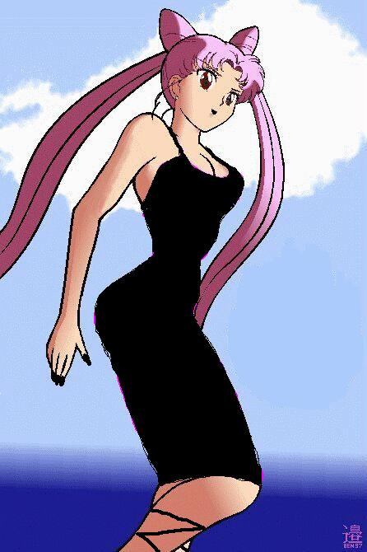
Значит, её зовут Тихиро…
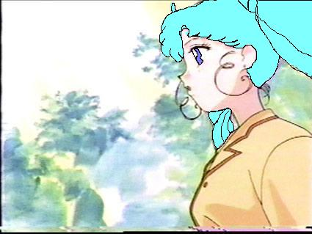
Неужели я дома!
Что это за свет?
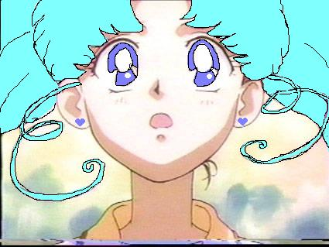

Мы знакомы?
Долг воина – не самое важное…
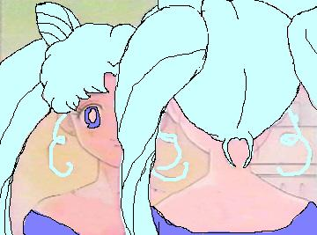
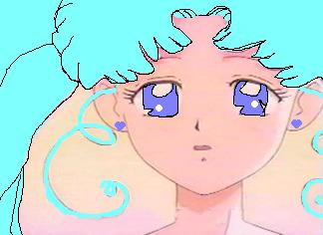
Сейчас я, прежде всего девушка, а не воин.
Ведь я всегда мечтала об этом, мама…
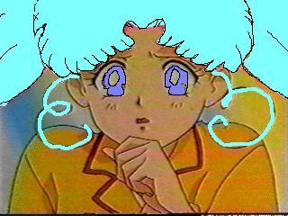
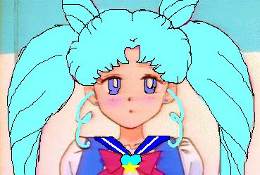
Мне очень жаль, мисс Садако…
Неужели она согласится?
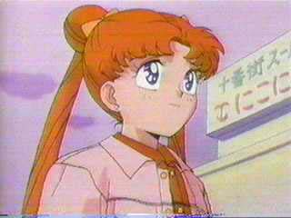
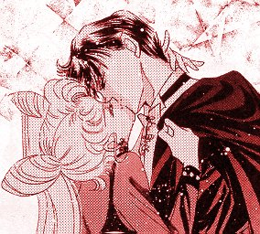
Усаги больше нет, но есть я.
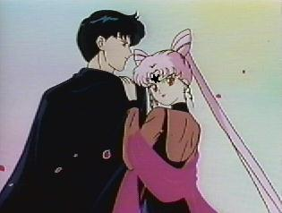
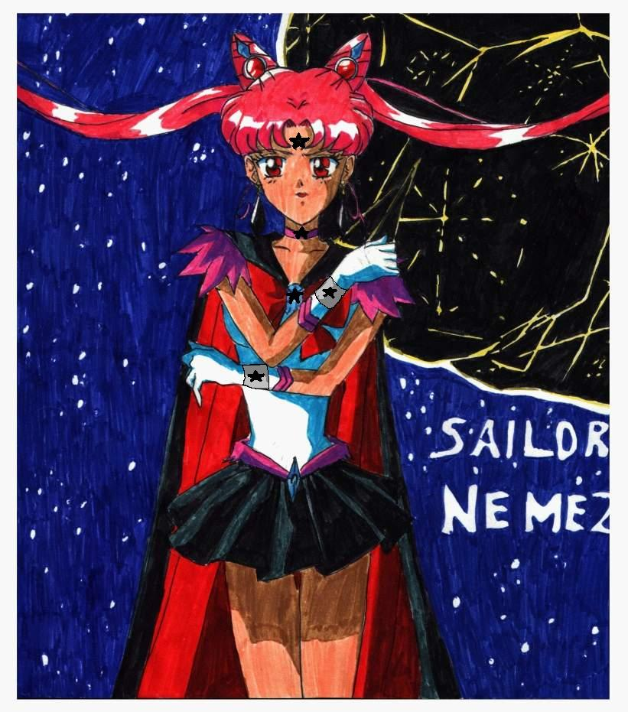
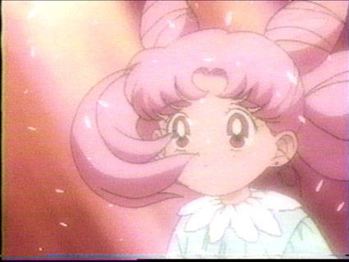
Этот странный свет…

